Предмет –Физическая культура 8 класс
Количество часов в неделю-3 часа

№ | Тема урока | Способ организации урока | Теория | Первичное закрепление | Закрепление | Проверка знаний | Планируемая  дата | Фактическая дата
Спортивные игры. Баскетбол (27 ч)
1. | Сочетание приемов ведение, передача, бросков. | Кейс  Технологии  (ЭОР) | Конспект урока  WhatsApp | Просмотрите  видео урок  https://youtu.be/t97ko91BWWo | Ответить на вопросы 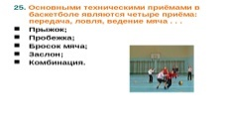 | Выполнить задания на  RESH. EDU.RU | 7.04.2020г
2. | Штрафной бросок | Кейс  Технологии  (ЭОР) | Конспект урока  WhatsApp | Обсуждение темы :  броска | Ответить на вопросы | Выполнить задания на  RESH. EDU.RU | 8.04.2020г
3. | Ведение мяча с сопротивлением | Кейс  Технологии  (ЭОР) | Конспект урока  WhatsApp | Обсуждение темы :  вопросы | Ответить на вопросы | Выполнить задания на  RESH. EDU.RU | 11.04.2020г

Предмет- Физическая культура 9 класс
Количество часов в неделю-3 часа

№ | Тема урока | Способ организации урока | Теория | Первичное закрепление | Закрепление | Проверка знаний | Планируемая  дата | Фактическая дата
Спортивные игры. Баскетбол (27 ч)
1. | Бросок одной рукой от плеча со средней дистанции. | Кейс  Технологии  (ЭОР) | Конспект урока  WhatsApp | Просмотрите  видео урок  https://youtu.be/ou36BP4oF8 | Ответить на вопросы | Выполнить задания на  RESH. EDU.RU | 6.04.2020г
2. | Взаимодействие трех игроков в нападении «малая восьмерка» | Кейс  Технологии  (ЭОР) | Конспект урока  WhatsApp | Обсуждение темы :  Малая восьмерка | Ответить на вопросы | Выполнить задания на  RESH. EDU.RU | 8.04.2020г
3. | Правила баскетбола | Кейс  Технологии  (ЭОР) | Конспект урока  WhatsApp | Обсуждение темы :  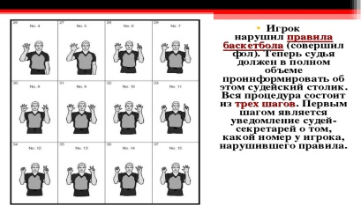 | Ответить на вопросы | Выполнить задания на  RESH. EDU.RU | 9.04.2020г

Предмет- Физическая культура 10 класс
Количество часов в неделю-3 часа
№ | Тема урока | Способ организации урока | Теория | Первичное закрепление | Закрепление | Проверка знаний | Планируемая  дата | Фактическая дата
Спортивные игры. Баскетбол (27 ч)
1. | Бросок мяча одной рукой от плеча со средней дистанции. | Кейс  Технологии  (ЭОР) | Конспект урока  WhatsApp | Просмотрите  видео урок  https://youtu.be/ou36BP4o-F8 | Ответить на вопросы | Выполнить задания на  RESH. EDU.RU | 7.04.2020г
2. | Передача мяча различными способами в движении с сопротивлением. | Кейс  Технологии  (ЭОР) | Конспект урока  WhatsApp | Обсуждение темы :  Техники | Ответить на вопросы | Выполнить задания на  RESH. EDU.RU | 8.04.2020г
3. | Индивидуальные действия в защите (вырывание, выбивание, накрытие броска) | Кейс  Технологии  (ЭОР) | Конспект урока  WhatsApp | Обсуждение темы :  Основные правила | Самостоятельная работа по WhatsApp | Выполнить задания на  RESH. EDU.RU | 11.04.2020г

